Cadastrar Curso de Graduação
Sistema | SIGAA
Módulo | Graduação
Usuários | Servidores da Coordenação Didático-Pedagógica (CDP)
Perfil | CDP
Última Atualização | ver('', false);
Esta funcionalidade permite ao usuário cadastrar, no sistema da Instituição, um novo curso do nível de Graduação.
Para acessar, entre no SIGAA -> Módulos -> Graduação -> Escolaridade -> Curso -> Cadastrar.
O sistema exibirá a tela abaixo:
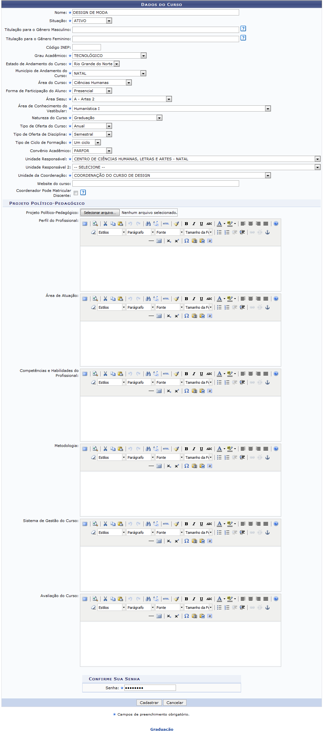Figura 1: Dados do Curso
Primeiramente, Para retornar ao módulo principal, clique no link .
Caso desista da operação, clique em Cancelar e confirme a desistência na janela que será exibida pelo sistema.
Para cadastrar um curso de graduação, informe os campos listados abaixo:
- Nome do curso de graduação;
- Selecione Situação atual do curso;
- Titulação para o Gênero Masculino
- Titulação para o Gênero Feminino
- Código INEP, que se trata do código gerado pelo Instituto Nacional de Estudos e Pesquisas Educacionais que reconhece o curso oferecido;
- Selecione o Grau Acadêmico do curso que será cadastrado;
- O Estado de Andamento do Curso, ou seja, estado em que o curso é ministrado;
- Município de Andamento do Curso, em que município do estado informado acima o curso será ministrado;
- Escolha a Área do Curso a partir das opções do sistema. Essa área está relacionada a qual qual conhecimento específico o curso abrange.
- Selecione como se dará a Forma de Participação do Aluno ao curso;
- No campo Área Sesu, informe a Área da Secretaria de Educação Superior padronizada para o curso;
- Selecione Área de Conhecimento do Vestibular para ingresso no curso;
- Escolha qual a Natureza do Curso entre as opções disponibilizadas;
- Selecione como será o Tipo de Oferta do Curso;
- Defina como ocorrerá o Tipo de Oferta de Disciplina para o curso;
- Escolha qual o Tipo de Ciclo de Formação do curso;
- Selecione um Convênio Acadêmico para o curso. Este convênio é firmado com prefeituras ou com governos de Estados, com o intuito de aperfeiçoar professores de ensino fundamental e médio através de um curso superior;
- Escolha a Unidade Responsável na Instituição pelo curso de graduação;
- Selecione a Unidade Responsável 2 pelo curso;
- Defina a Unidade da Coordenação será responsável diretamente pelo curso;
- O Website do Curso que será cadastrado;
- Marque a opção Coordenador Pode Matricular Discente caso seja possível que o coordenador realize matrícula em componentes de alunos do curso.
- Adicione o Projeto Político-Pedagógico ao curso cadastrado. Para isso, clique em Selecionar Arquivo e escolha o documento em seu computador ou caso deseje inserir o projeto manualmente preencha os campos: Perfil do Profissional, Área de Atuação do curso, Competências e Habilidades do Profissional, Metodologia do curso, Sistema de Gestão do Curso e Avaliação do Curso.
Exemplificaremos a operação com os seguintes dados:
- Nome: DESIGN DE MODA;
- Situação: ATIVO;
- Grau Acadêmico: TECNOLÓGICO;
- Estado de Andamento do Curso: Rio Grande do Norte;
- Município de Andamento do Curso: NATAL;
- Área do Curso: Ciências Humanas;
- Forma de Participação do Aluno: Presencial;
- Área Sesu: A - Artes 2;
- Área de Conhecimento do Vestibular: Humanística I;
- Natureza do Curso: Graduação;
- Tipo de Oferta do Curso: Anual;
- Tipo de Oferta de Disciplina: Semestral;
- Tipo de Ciclo de Formação: Um Ciclo;
- Convênio Acadêmico: PARFOR;
- Unidade Responsável: CENTRO DE CIÊNCIAS HUMANAS, LETRAS E ARTES - NATAL;
- Unidade da Coordenação: COORDENAÇÃO DO CURSO DE DESIGN.
Após inserir os dados, informe a Senha de usuário e clique em Cadastrar para confirmar o cadastro do curso. O sistema irá exibir uma mensagem informando o sucesso da operação, como mostrado a seguir:
Figura 2: Mensagem de Sucesso para Cadastro de Curso de Graduação
Bom Trabalho!

Manuais Relacionados
- Buscar/Alterar Curso de Graduação
<< Voltar - Manuais do SIGAA

